ПАМЯТКА АНТИНАРКОТИЧЕСКАЯ ПРОФИЛАКТИКА

Антинаркотическая профилактика
Антинаркотическая безопасность — это комплекс социальных, образовательных и медико-психологических мероприятий, направленных на:
- выявление и устранение причин и условий, способствующих распространению и потреблению наркотических и других психоактивных веществ;
- предупреждение развития и ликвидацию негативных личностных, социальных и медицинских последствий злоупотребления наркотическими веществами.
Профилактика зависимостей, асоциального, нездорового поведения не может осуществляться без систематического формирования у детей, подростков и молодёжи навыков здорового жизненного стиля.
Профилактика наркомании в школе - это четкая и доступная информация для детей, подростков, родителей, учителей с целью разъяснения не столько вреда наркотиков, сколько пользы здорового образа жизни, формирования здорового морально—психологического климата, создания условий для разумной организации в проведении свободного времени, разъяснения определенных норм поведения.
Принципы антинаркотического воспитания
Процесс воспитательной деятельности антинаркотической направленности в образовательной организации основывается на следующих принципах взаимодействия педагогов и школьников:
- неукоснительное соблюдение законности и прав семьи и ребенка, соблюдения конфиденциальности информации о ребенке и семье, приоритета безопасности ребенка при нахождении в образовательной организации;
- ориентир на создание в образовательной организации психологически комфортной среды для каждого ребенка и взрослого, без которой невозможно конструктивное взаимодействие школьников и педагогов и достижение целей антинаркотической профилактики;
- реализация процесса воспитания главным образом через создание в школе детско-взрослых общностей, которые бы объединяли детей, педагогов и родителей яркими и содержательными событиями, общими позитивными эмоциями и доверительными отношениями друг к другу;
- организация основных совместных дел школьников, педагогов и родителей как предмета совместной заботы и взрослых, и детей;
- системность, целесообразность и нешаблонность воспитательных мероприятий антинаркотической направленности как условия его эффективности.
Работа по профилактике наркомании:
Профилактическая работа начинается с ликвидации факторов риска. В самом начале обучения изучаются семьи школьников, выявляются преобладающие в них взгляды на наркотические вещества и особенности «антинаркотического» поведения и воспитания. В процессе сбора первичной информации мы получаем возможность выявить наиболее нуждающиеся в социальной и психолого-педагогической поддержке категории семей (инвалиды, многодетные, опекаемые, дети группы "риска", подростки, стоящие на ВШУ, внешнем (ОДН, КДН и ЗП), семьи, находящиеся в социально опасном положении и т.п.).
Профилактика направлена:
- на все формы злоупотребления психоактивными веществами (ПАВ), включая употребление табака, алкоголя, наркотиков, и токсинов;
- на формирование навыков сопротивления наркотикам (ПАВ) на основе усиления ответственности личности в использовании ПАВ, увеличения социальной компетентности (межличностные отношения, самодостаточность, и твердость в сопротивлении), в соединении с укреплением негативного отношения к наркотикам;
- не столько на дидактических методах, сколько на интерактивных приемах: диалогах, групповых дискуссиях и т.д.
Антинаркотическая направленность и пропаганда здорового образа жизни направлены на профилактику наркомании и формирование у молодёжи мотивации к выбору в пользу здоровья.
Некоторые направления такой работы:
- Оздоровление микросоциальной среды. Важно работать с ближайшим окружением детей и подростков, с которым они непосредственно контактируют.
- Привлечение к здоровым формам активного отдыха. Необходимо развивать новые интересы и увлечения, которые способствуют личностному развитию и росту молодёжи.
- Организация досуга подростков. В период школьных каникул важно развивать у них интересы здорового образа жизни, формировать навыки и качества здоровой социально ответственной гармоничной личности.
- Привлечение к социально-значимой деятельности. Например, через участие в добровольческих проектах.
- Вовлечение родителей. Важно информировать родителей о необходимости раннего выявления фактов немедицинского потребления наркотических средств и психотропных веществ детьми, подростками и молодёжью.
- Работа средств массовой информации. Задача СМИ — формировать имидж непопулярности наркомании и наркомана.
Ни в коем случае не соглашайся испытать на себе действие наркотиков!
Каждый должен запомнить, как вести себя, если во дворе школы тебе кто-то предложит что-нибудь «вкусное, от чего можно получить несказанное удовольствие»:
• не бери из рук незнакомых людей даже угощение: в нём могут быть наркотики;
• если ты знаешь о том, что кто-то продаёт или распространяет наркотики, обязательно сообщи об этом взрослым;
• к любому наркотику организм человека привыкает очень быстро, а вот избавиться от наркотической зависимости чрезвычайно трудно, иногда — просто невозможно.
Запомните!
- Наркомания — смертельно опасная болезнь.
- Жизнь наркомана очень коротка.
- Наркоманы часто заражаются друг от друга опасными и неизлечимыми болезнями: СПИДом, гепатитом и др.
- Наркотики сильно действуют на головной мозг и делают человека слабоумным.
- Наркоман уносит из семьи не только деньги, но и все сколько-нибудь ценные вещи, чтобы купить наркотики, без которых не может жить.

Это должен знать каждый:
1. Отказаться от наркотиков можно, но только в первый раз. Даже первая доза способна вызвать очень сильный эффект привыкания (зависимости)
2. Наркомания - хроническое заболевание и оно продолжается до конца жизни. Возможна лишь приостановка потребления (ремиссия). При этом болезнь как бы дремлет и может возобновиться в любой момент. Наркотик «умеет ждать».
3. Наркотики делают человека слабым и безвольным.
Помни: наркотик сильнее тебя, ты всегда проиграешь ему. Даже если на некоторое время бросишь, он уже не позволит тебе уйти. Лечение наркомании очень редко приводит к полному выздоровлению: психологические и личностные изменения не восстановимы. Наркомания – болезнь не только тела, но и души, духа. Сначала она поражает совесть (свойство души) и волю (свойство духа), и человек уже не может и не хочет выбирать что -либо сам, а управляется наркотиком. Сначала ты пробуешь наркотик, потом наступает зависимость, далее наркомания поражает организм.
4. Наркотики нарушают познавательные способности человека.
Они затрудняют обучение, лишают способности и желания работать. В первую очередь страдает краткосрочная («оперативная») память. Становится трудно соображать и правильно выражать свои мысли.
5. Наркотики дают фальшивое представление о счастье.
Искусственная «радость» заменяет общение, дружбу, любовь.
6. Наркотики разрушают семью.
Кто сам в плену, тот не может заботиться о близких, воспитывать детей.
7. Наркотики разрушают дружбу.
Тому, кто «дружит» с наркотиками, друзья не нужны, а нужно только использовать людей в собственных интересах. Наркоман, по сути, - предатель, он предает сначала себя, потом близких. Со временем для него уже нет ничего и никого дороже наркотика. Привычка предавать делает характер лживым. Такому человеку нельзя доверять или положиться на него в трудную минуту. И кто же захочет с таким дружить?
8. Наркотики ставят под угрозу будущее.
Наркоману не нужны ни учеба, ни работа, ни достижения, ни любовь, ни семья, ни близкие люди, а нужен только «кайф». Его ждет больница, тюрьма или смерть.
9. Наркотики -причина многих заболеваний.
От разрушения клеток мозга, слабоумия, шизофрении, поражения печени, легких, сердечно-сосудистой, нервной, половой систем до заражения гепатитом, СПИДОМ и другими смертельными заболеваниями. Причем это не зависит ни от вида наркотиков, ни от способа их употребления. Финал всегда один. Это только вопрос времени.
10. Наркотики – причина уродства у детей.
Даже один прием некоторых наркотиков меняет генетический код человека, не говоря уже о периодическом, и впоследствии, постоянном употреблении.
11. Наркотики приводят к несчастным случаям.
Рассеянность внимания, нарушение координации движения и ориентации в пространстве часто становится причиной ДТП, бытовых и производственных травм, смертельно опасных авантюр, несут угрозу жизни и здоровью других людей.
12. Наркотики укорачивают жизнь.
Если хронический алкоголик иногда доживает до третьей стадии алкоголизма (по медицинской классификации), то для наркомании стадий вообще не существует. Постоянная потребность повышать «дозу» приводит к необратимым последствиям.

Способы отказа от предложения попробовать наркотические вещества.
1. Выбрать союзника: поискать, нет ли в компании человека, который согласен с вами, - это помогает получить поддержку и сократить число сторонников употребления.
2. "Перевести стрелки": сказать, что вы не принуждаете никого из них что-то делать, так почему же они так назойливы?
3. Сменить тему: придумать что -нибудь, что тоже интересно и не связано с приемом наркотиков (например, пойти в спортзал, в кино, на танцы и т.д.).
4. Сказать, что как-нибудь в другой раз...
5. "Задавить интеллектом": если они убеждают, что это безвредно, указать, на то , где они врут или просто не знают последствий (для этого нужно знать, чем вредны наркотики).
6. Упереться: отвечать "нет", несмотря ни на что. Отстаивать свое право иметь собственное мнение. Это, кстати, будет свидетельствовать о твердом характере.
7. Испугать: описать какие -нибудь страшные последствия, если они будут употреблять (например, "поймают", "заболеем гепатитом, СПИДом" и т. д.
8. Обходить стороной: если есть подозрение, что в какой-то компании в определенное время могут предложить наркотики, просто обходить ее стороной.

Чем страшны наркотики для организма?
Абсолютно все наркотики по своей природе являются ядами, поражающими все системы органов и тканей, но особенно центральную нервную систему, мозг, половую систему, печень и почки. Как правило люди с самым крепким здоровьем при регулярном употреблении наркотиков живут не более 10 лет. Большинство умирает раньше. Весьма распространены случаи, когда люди, употребляющие наркотики, умирают в течение первого года с момента начала употребления наркотического вещества. Поскольку наркоманы пользуются нестерильными шприцами, среди них распространены многие болезни, передаваемые через кровь – СПИД, гепатит и другие. От этих болезней умирают еще раньше.
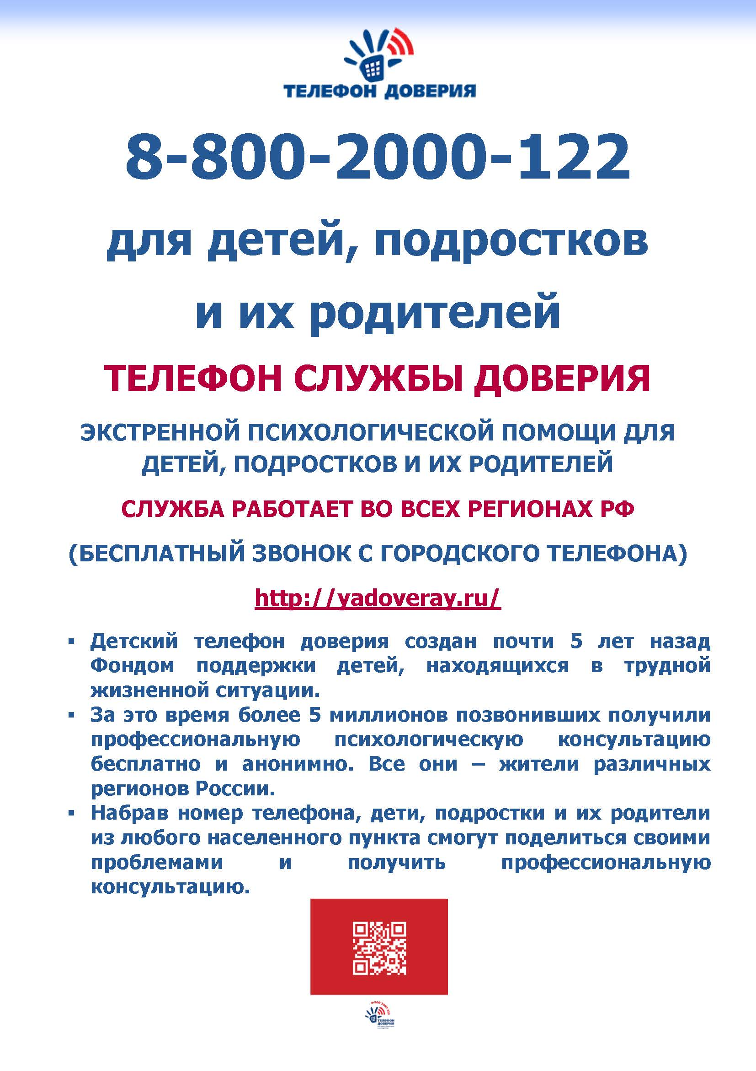

#Алькеевоантинаркотики
#НижнеалькеевскоеСП
#Памяткаантинаркотики

